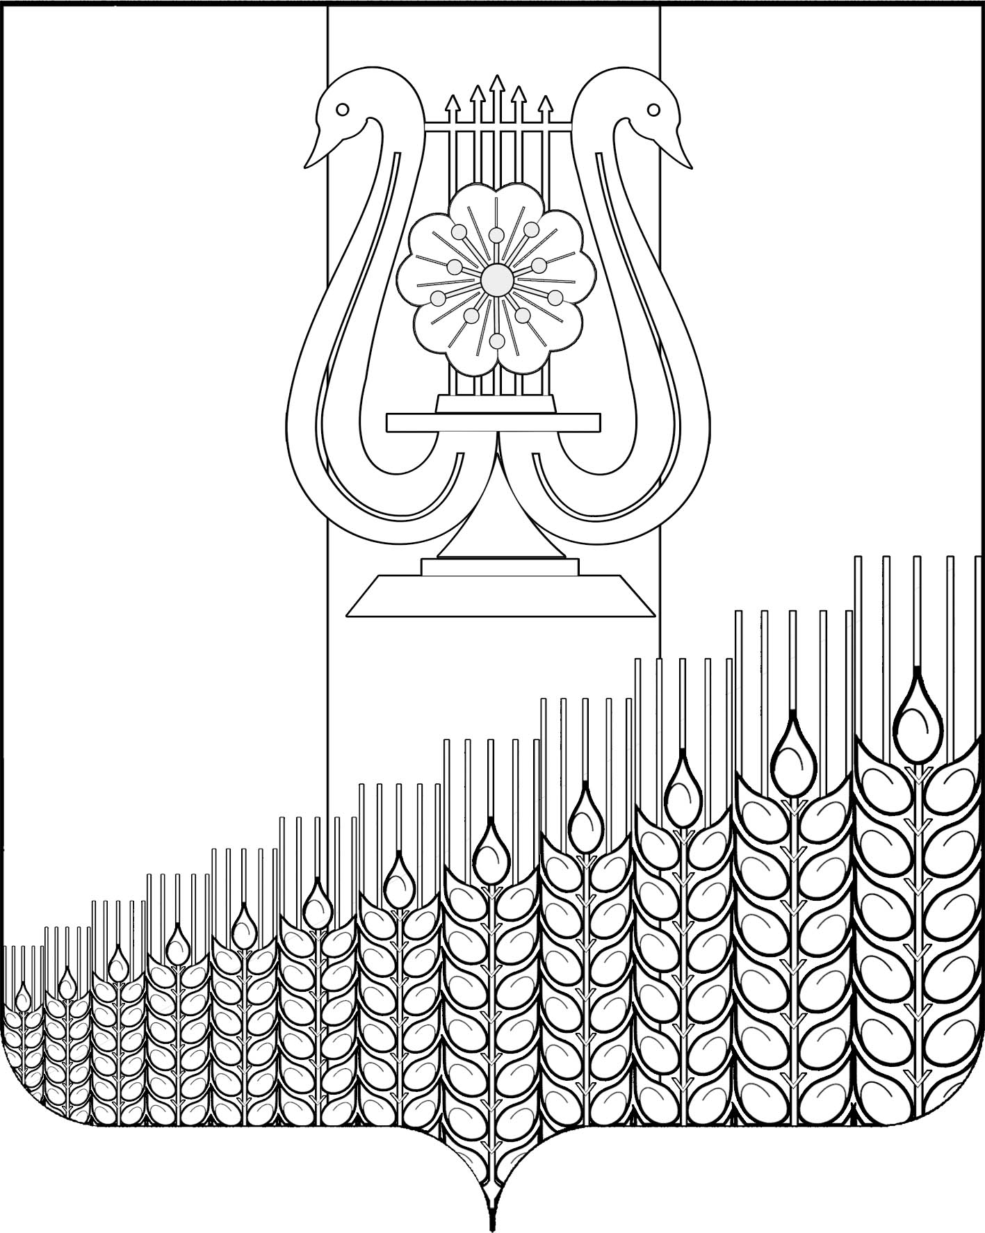
АДМИНИСТРАЦИЯ ПЕРВОМАЙСКОГО СЕЛЬСКОГО ПОСЕЛЕНИЯ
КУЩЕВСКОГО РАЙОНА

ПРОЕКТ

ПОСТАНОВЛЕНИЕ
от ____________ № _____
поселок Первомайский

О признании утратившим силу постановлений администрации Первомайского сельского поселения Кущевского района

В соответствии с Федеральным законом от 6 октября 2003 года №131-ФЗ «Об общих принципах организации местного самоуправления в Российской Федерации», в целях приведения нормативно-правовых актов Первомайского сельского поселения Кущевского района в соответствие с действующим законодательством Российской Федерации, постановляю:
1. Признать утратившими силу:

1) постановление администрации Первомайского сельского поселения Кущевского района от 15 июня 2017 г. № 84 «Об утверждении административного регламента по исполнению администрацией Первомайского сельского поселения Кущевского района муниципальной функции «Осуществление муниципального контроля за сохранностью автомобильных дорог местного значения в границах населенных пунктов поселения»;
2) постановление администрации Первомайского сельского поселения Кущевского района от 06 июня 2019 г. № 67 «О внесении изменений в постановление администрации Первомайского сельского поселения Кущевского района от 15 июня 2017 года № 84 «Об утверждении административного регламента по исполнению администрацией Первомайского сельского поселения Кущевского района муниципальной функции «Осуществление муниципального контроля за сохранностью автомобильных дорог местного значения в границах населенных пунктов поселения»;
3) постановление администрации Первомайского сельского поселения Кущевского района от 04 июля 2018 г. № 78 «Об утверждении административного регламента исполнения муниципальной функции «Осуществление муниципального контроля за соблюдением правил благоустройства территории Первомайского сельского поселения Кущевского района»;
4) постановление администрации Первомайского сельского поселения Кущевского района от 13 июня 2019 г. № 70 «О внесении изменений в постановление администрации Первомайского сельского поселения Кущевского района от 04 июля 2018 г. №78 «Об утверждении административного регламента исполнения муниципальной функции «Осуществление муниципального контроля за соблюдением правил благоустройства на территории Первомайского сельского поселения Кущевского района».
2. Общему отделу администрации Первомайского сельского поселения Кущёвского района (Дмитриченко И.И.) обнародовать настоящее постановление.
3. Контроль за выполнением настоящего постановления оставляю за собой
4. Настоящее постановление вступает в силу со дня его обнародования.

Глава Первомайского сельского поселения
Кущевского района М.Н.Поступаев

